EDITAL DE LICITAÇÃO
MODALIDADE: PREGÃO PRESENCIAL 017-2017
TIPO DE LICITAÇÃO: MENOR PREÇO POR ITEM
NÚMERO ÚNICO DE PROCESSO (NUP): 031 2017

O MUNICÍPIO DE DILERMANDO DE AGUIAR - RS, através do Sr. Prefeito Municipal José Claiton Sauzem Ilha, torna público para conhecimento dos interessados, que estará realizando licitação na modalidade PREGÃO PRESENCIAL PARA REGISTRO DE PREÇO DE MATERIAIS DE HIGIENE E LIMPEZA, do tipo MENOR PREÇO POR ITEM, conforme descrito neste Edital e seus Anexos, em conformidade com as disposições da Lei 10.520/02, Decreto Municipal nº 017 de 10 de maio de 2013, Lei complementar nº 123, de 14 de dezembro de 2006 e, subsidiariamente, da Lei 8.666, de 21.06.1993, bem como as condições a seguir estabelecidas.

1 - TERMO DE REFERÊNCIA
1.1 - Edital de Pregão Presencial 017-2017.
1.2 - Os envelopes contendo a proposta de preços e os documentos de habilitação, definidos neste edital, deverão ser entregues ao pregoeiro no Departamento de Compras e Licitações, localizado na Prefeitura Municipal de Dilermando de Aguiar - RS, na Av. Ibicuí, s/nº, no dia 09 de junho de 2017 às 14 horas, quando será realizada a Sessão Pública de abertura.
1.3 - Os interessados poderão adquirir o presente Edital em sua íntegra, durante o horário de expediente da Prefeitura, das 08h00min às 12h00min e das 13h00min às 17h00min, ou no Site: www.dilermandodeaguiar.rs.gov.br/publicacoes, sendo que mais informações serão fornecidas no Departamento de Licitações ou pelo telefone (55) 3612-4246.

2 - DO OBJETO

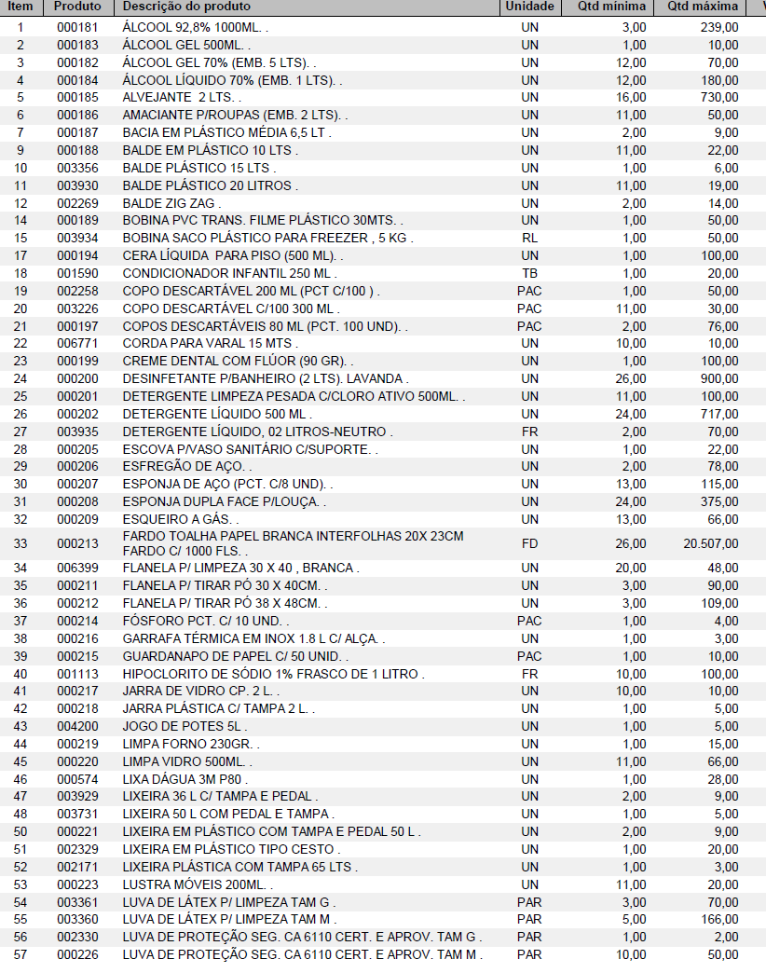
2.1 - Contratação de pessoa jurídica para fornecimento de materiais de higiene e limpeza, conforme quadro demonstrativo abaixo:

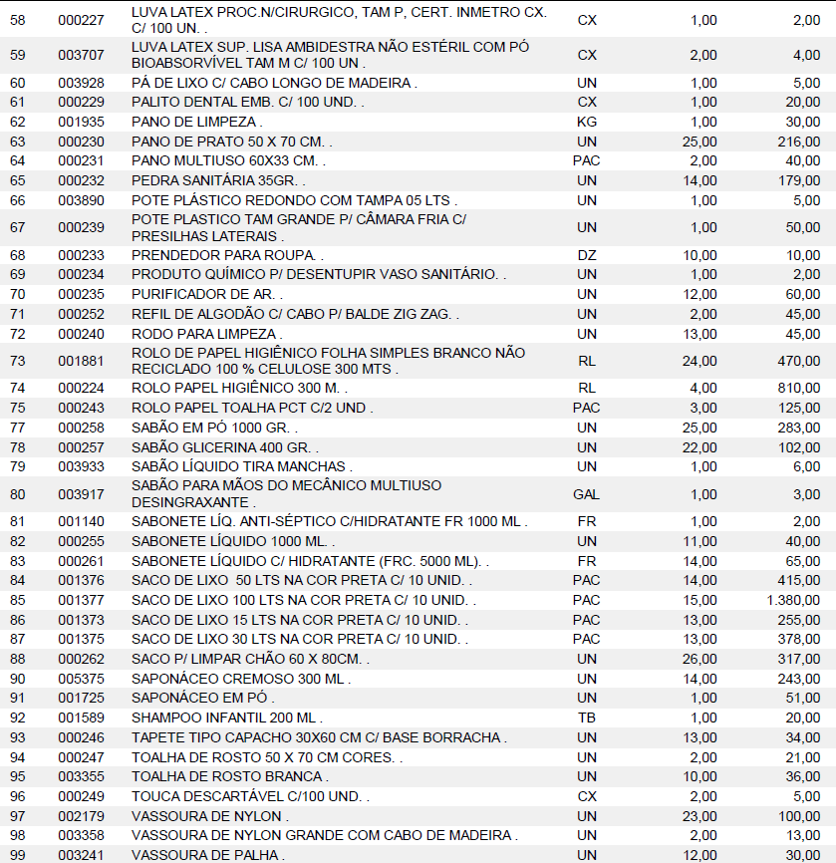

3 - LOCAL, DATA E HORA DA SESSÃO PÚBLICA DE RECEBIMENTO E ABERTURA DOS ENVELOPES

3.1 - A Sessão Pública será realizada nas dependências da Prefeitura Municipal de Dilermando de Aguiar - RS, situada na Av. Ibicuí, s/n°, no dia 09 de junho de 2017 às 14 horas, no Departamento de Compras e Licitações, quando os interessados deverão apresentar ao Pregoeiro os envelopes nº 1 - Proposta de Preços e nº 2 - Documentos de Habilitação, bem como a declaração, em separado dos envelopes acima mencionados, de que preenchem plenamente os requisitos de habilitação estabelecidos no presente edital..
3.2 - Não será permitida a entrega de envelopes ou quaisquer outros documentos através de fax, e-mail e similares, exceto remessa de desistência de recurso administrativo.
3.3 - Ocorrendo decretação de feriado ou outro fato superveniente que impeça a realização desta licitação na data acima mencionada, o evento será automaticamente transferido para o primeiro dia útil subsequente, no mesmo local e hora, independentemente de nova comunicação.

4 - DO CREDENCIAMENTO

4.1 - As empresas interessadas poderão credenciar-se através de seus representantes legais mediante apresentação de documento próprio junto ao Pregoeiro ou Equipe de Apoio, até 30 minutos antes do horário marcado para abertura dos envelopes, sendo que, devidamente identificados e credenciados por meio legal, serão os únicos admitidos a intervir no procedimento licitatório.
4.2 - A documentação referente ao credenciamento deverá ser apresentada fora dos envelopes de propostas e de habilitação.
4.3 - O credenciamento far-se-á:
a) por meio de instrumento público ou particular de procuração, este com a firma do outorgante devidamente reconhecida, em que conste o nome da empresa, bem como de todas as pessoas com poderes para a outorga da procuração, e, também, o nome do outorgado, constando a indicação de amplos poderes para formulação de ofertas e lances de preços e para praticar todos os demais atos pertinentes ao certame em nome do proponente, ou;
b) sendo sócio, dirigente, proprietário ou assemelhado, deverá apresentar cópia do Estatuto, Contrato Social ou Requerimento de Empresário, no qual estejam expressos seus poderes.
4.4 - O instrumento particular de procuração poderá ser substituído pelo Termo de Credenciamento, desde que redigido rigorosamente nos termos do modelo constante do anexo III deste Edital.
4.5 - Nos casos de credenciamento por instrumento público ou particular de procuração ou por Termo de Credenciamento, estes deverão ser acompanhados do ato de investidura do outorgante como dirigente da empresa.
4.6 - Caso o contrato social ou o estatuto determinem que mais de uma pessoa deva assinar o documento que confere poderes ao representante da empresa, a falta da assinatura de qualquer uma delas invalida o documento para os fins deste procedimento licitatório.
4.7 - É obrigatória a apresentação do documento de identidade do representante da empresa.
4.8 - As empresas que pretenderem se utilizar dos benefícios previstos nos arts. 42 a 45 da Lei Complementar 123, de 14 de dezembro de 2006, deverão comprovar a qualidade de microempresa ou empresa de pequeno porte através de declaração, devidamente assinada pelo contador responsável pela empresa, apresentando-a no credenciamento fora dos envelopes.
4.9 - Para exercer os direitos, ofertar lances e/ou manifestar intenção de recorrer, é obrigatória a presença do licitante ou de seu representante em todas as sessões públicas referentes à licitação.
4.10 - Os documentos de habilitação jurídica apresentados para fins de credenciamento não precisam ser novamente encaminhados no envelope de habilitação.

5 - PROPOSTA DE PREÇOS

5.1 - A Proposta de Preços - Envelope nº 1 deverá apresentar uma escrita legível, podendo ser impressa em papel com identificação da empresa, sem rasuras, em 01 (uma) via identificada e assinada na última página e rubricada nas demais pelo representante legal da proponente, a ser entregue em envelope lacrado e identificado na parte externa e frontal, da seguinte forma:

Ao

Município de Dilermando de Aguiar RS

PREGÃO PRESENCIAL Nº 017-2017

ENVELOPE 01 - PROPOSTA DE PREÇOS

RAZÃO SOCIAL DA EMPRESA:

CNPJ:
5.2 - Na proposta de preços deverão ficar perfeitamente definidos:
5.2.1 - A razão social do proponente, a inscrição no CNPJ, o endereço, o nome do representante legal, identificado através de seu CPF e o cargo que ocupa na empresa.
5.2.2 - Referência ao número deste Edital e ao objeto da licitação correspondente.
5.2.3 - Proposta financeira de acordo com os preços praticados no mercado, conforme estabelece o art. 43, inciso IV, da Lei 8.666/93, em moeda corrente nacional (R$), sendo que os valores relativos a cada item devem ser expressos em algarismo e o valor global da proposta em algarismo e escrito por extenso, considerando as condições deste edital.
5.2.4 - Indicação expressa de validade da proposta, não inferior a 60 (sessenta) dias, a contar da data de sua apresentação.
5.2.5 - A marca dos itens cotados.
5.3 - Não serão consideradas as propostas que deixarem de atender, no todo ou em parte, quaisquer das disposições deste edital, sejam omissas ou apresentem irregularidades insanáveis, bem como aquelas manifestadamente inexequíveis, presumindo-se como tais, as que contiverem valores irrisórios ou excessivos, ou aquelas que ofertarem alternativas.
5.4 - A apresentação da proposta implicará na plena aceitação, por parte do proponente, das condições estabelecidas neste edital e seus anexos.
5.5 - Todos os insumos que compõem o preço, tais como despesas com impostos, taxas, frete, seguros e quaisquer outros que incidam direta ou indiretamente na execução do objeto desta licitação, correrão por conta da proponente.
5.6 - Após a apresentação da proposta não caberá desistência, salvo por motivo justo decorrente de fato superveniente e aceito pelo Pregoeiro.

6 - DA HABILITAÇÃO

6.1 - Para habilitação deverá o licitante apresentar, no envelope nº 2 - Documentos de Habilitação, os documentos discriminados no item 6.2, em cópias autenticadas, obrigando-se o proponente a fornecer ao Pregoeiro os originais correspondentes em qualquer época que lhes forem solicitados.
6.1.1 - Não serão aceitos protocolos, documentos em cópia não autenticada, nem documentos com prazo de validade vencido.
6.1.2 - As proponentes interessadas na autenticação das cópias dos documentos por funcionário da unidade que realiza a licitação, deverão solicitar esta até uma hora antes da abertura da Sessão Pública.
6.1.3 - Todos os documentos exigidos para habilitação deverão estar no prazo de validade. Caso o órgão emissor não declare a validade do documento, esta será de 90 (noventa) dias, contados da data de sua emissão, exceto o comprovante de inscrição no CNPJ e Atestado (s) de Capacidade Técnica.
6.1.4 - Os documentos necessários à habilitação, salvo os que já apresentados para fins de credenciamento, deverão ser apresentados em envelope lacrado e identificado na parte externa e frontal, da seguinte forma:

Ao

Município de Dilermando de Aguiar- RS

PREGÃO PRESENCIAL Nº 017-2017

ENVELOPE Nº 2 – DOCUMENTOS DE HABILITAÇÃO

RAZÃO SOCIAL DA EMPRESA:

CNPJ:
6.2 - Para fins de habilitação neste Pregão, os proponentes deverão apresentar dentro do envelope nº 2, a seguinte documentação:

6.2.1 - Documentos relativos à habilitação jurídica:
6.2.1.1 - Ato constitutivo devidamente registrado, consistente em Requerimento de Empresário se empresa individual, Estatuto ou Contrato Social em vigor, em se tratando de sociedades comerciais ou sociedades por ações, acompanhado de documento de eleição de seus administradores;
6.2.1.2 - Registro comercial e cópia da cédula de identidade no caso de empresa individual;
6.2.1.3 - Declaração subscrita pelo representante legal da proponente de que ela não incorre em qualquer das condições impeditivas, especificando:
a) que não foi declarada inidônea pelo Poder Público;
b) que não está impedida de transacionar com a Administração Pública;
c) que não foi penalizada com rescisão de contrato, quer por deficiência dos serviços prestados, quer por outro motivo igualmente grave, no transcorrer dos últimos 5 (cinco) anos;
d) que não incorre nas demais condições impeditivas previstas no art.9º da Lei 8.666/93;
6.2.1.4 - Declaração de atendimento à norma do inciso XXXIII do art. 7º da Constituição Federal, com redação dada pela Emenda Constitucional 20/98, que proíbe trabalho noturno, perigoso ou insalubre aos menores de 18 anos e de qualquer trabalho a menores de 16 anos, salvo na condição de aprendiz a partir de 14 anos, conforme anexo II deste Edital.

6.2.2 - Documentos relativos à Regularidade Fiscal:
6.2.2.1 - Comprovante de inscrição no Cadastro Nacional de Pessoas Jurídicas (CNPJ);
6.2.2.2 - Alvará de funcionamento da empresa com atividade compatível com o objeto licitado;
6.2.2.3 - Certidão Negativa Municipal do domicílio ou sede do proponente;
6.2.2.4 - Certidão Negativa Estadual do domicílio ou sede do proponente;
6.2.2.5 - Certidão Conjunta de Débitos relativos a Tributos Federais, Dívida Ativa da União e Seguridade Social - INSS;
6.2.2.6 - Certificado de Regularidade de Situação perante o Fundo de Garantia por Tempo de Serviço - FGTS;
6.2.2.7 - Certidão Negativa de Débitos Trabalhistas;
6.2.3 - Documentos Relativos à qualificação técnica:
6.2.3.1 - Declaração formal, sob as penas da lei, firmada pelo representante legal da licitante, de possuir condições de fornecer, durante o prazo de validade do contrato, bens de iguais características ao que se encontram descritos neste edital.

6.2.4 - Documentos relativos à Qualificação Econômico-Financeira:
6.2.4.1 - Certidão Negativa de Falência e Concordatas ou execução patrimonial, expedida na sede da empresa proponente, no máximo a trinta dias da data da apresentação das propostas e da documentação;
6.3 - As empresas que pretenderem se utilizar dos benefícios previstos nos arts. 42 a 45 da Lei Complementar 123, de 14 de dezembro de 2006, deverão comprovar a qualidade de microempresa ou empresa de pequeno porte através de declaração, devidamente assinada pelo contador responsável pela empresa.
6.3.1 - A empresa que não apresentar a declaração citada no item acima não fará jus aos benefícios que são concernentes a mesma.
6.4 - Os documentos obtidos por meio eletrônico (internet) somente serão aceitos em original, devendo constar o respectivo endereço eletrônico no cabeçalho ou rodapé da página.
6.5 - Será desclassificada a empresa vencedora do certame que não tenha apresentado a documentação de habilitação exigida, podendo a ela serem aplicadas as penalidades previstas na legislação que rege o procedimento licitatório, sendo convocada a empresa seguinte na ordem de classificação, observada as mesmas condições propostas pela vencedora do certame.
6.6 - Oportunamente, a documentação apresentada será rubricada pelo Pregoeiro e pelos representantes legais presentes, sendo, após examinada, anexada ao processo desta licitação, restando inabilitados aqueles proponentes cuja documentação apresente irregularidades.
6.7 - Os envelopes de documentação deste Pregão que não forem abertos ficarão em poder do Pregoeiro podendo ser retirados pelas proponentes após a adjudicação do vencedor e a homologação da presente licitação, no prazo máximo de 10 (dez) dias, após o qual serão inutilizados.

7 – PARTICIPAÇÃO

7.1 - Não será admitida a participação de empresa que se encontre em regime de concordata ou em processo de falência, sob concurso de credores, liquidação, dissolução, etc.
7.2 - Não será admitida a participação de empresa que esteja com o direito de licitar e contratar com a Administração Pública suspenso ou que por esta tenha sido declarada inidônea.

8 - FORMULAÇÃO DOS LANCES

8.1 - Poderão os autores das propostas oferecer novos lances verbais e sucessivos.
8.2 - No curso da sessão, os autores das propostas que atenderem aos requisitos dos itens anteriores serão convidados, individualmente, a apresentarem novos lances verbais e sucessivos, em valores distintos e decrescentes, a partir do autor da proposta classificada de maior preço, até a proclamação do vencedor.
8.3 - Caso duas ou mais propostas iniciais apresentem preços iguais, será realizado sorteio para determinação da ordem de oferta dos lances.
8.4 - A oferta dos lances deverá ser efetuada no momento em que for conferida a palavra ao licitante, na ordem decrescente dos preços, sendo admitida a disputa para toda a ordem de classificação.
8.5 - É vedada a oferta de lance com vista ao empate.
8.6 - Não poderá haver desistência dos lances já ofertados, sujeitando-se o proponente desistente as penalidades constantes deste Edital.

9 - DOS PROCEDIMENTOS DA LICITAÇÃO

9.1 - Aberta a Sessão Pública, os interessados ou seus representantes legais entregarão ao Pregoeiro, devidamente lacrados, os envelopes nº 1 e nº 2 e apresentarão, em separado, declaração dando ciência de que preenchem plenamente os requisitos de habilitação.
9.2 - Em nenhuma hipótese serão recebidas documentação e/ou proposta fora do prazo estabelecido neste edital.
9.3 - Serão abertos, pelo Pregoeiro, todos os envelopes contendo as propostas de preços, ocasião em que se procederá a verificação da sua conformidade com os requisitos estabelecidos neste edital.
9.3.1 - Havendo divergência entre o valor unitário e o global correspondente, prevalecerá o cotado em preço unitário, devendo o Pregoeiro proceder à correção no valor global.
9.4 - No curso da Sessão, o Pregoeiro classificará o autor da proposta de menor preço e aqueles que tenham apresentado propostas em valores crescentes não superiores a 10% (dez por cento) da de menor preço.
9.5 - Não havendo pelo menos 03 (três) propostas de preços na condição fixada no item anterior, o Pregoeiro classificará, dentre os presentes, até o máximo de 03 (três), número que poderá ser ampliado em caso de empate, as melhores propostas subsequentes para que seus autores participem de lances verbais, quaisquer que sejam os preços oferecidos nas propostas escritas.
9.6 - Para oferta de lances, o Pregoeiro convidará, individualmente, os proponentes classificados, a partir do autor da proposta de maior preço, e as demais, em ordem decrescente de valor, devendo a oferta ser feita por valor unitário.
9.7 - A desistência em apresentar lance verbal, quando convocado pelo Pregoeiro, implicará na exclusão do proponente desta fase do certame, caso em que valerá para o julgamento o valor da proposta escrita.
9.8 - O encerramento da etapa competitiva dar-se-á quando, indagados pelo Pregoeiro, as proponentes manifestarem desinteresse em apresentar novos lances.
9.9 - Dos lances ofertados não caberá retratação.
9.10 - Caso não se realize lances verbais, o Pregoeiro examinará a proposta classificada em 1º (primeiro) lugar, quanto ao objeto e valor, e decidirá motivadamente a respeito de sua aceitabilidade.
9.11 - Encerrada a etapa competitiva e ordenadas as propostas de acordo com o menor preço apresentado, se a licitante classificada em primeiro lugar não for uma microempresa ou uma empresa de pequeno porte, o Pregoeiro procederá à verificação se alguma licitante nesta qualidade (ME ou EPP) ofereceu lance final com preço até 5% superior ao melhor registrado. Havendo licitante nessa condição, o Pregoeiro convocará a mais bem classificada para ofertar, no prazo máximo de cinco minutos, nova proposta, inferior àquela inicialmente vencedora da fase de lances. Havendo proposta nestes termos, esta será considerada vencedora.
9.11.1 - Caso a microempresa ou empresa de pequeno porte mais bem classificada não apresente proposta inferior àquela inicialmente vencedora, serão convocadas, pela ordem de classificação, as microempresas ou empresas de pequeno porte remanescentes, que tiveram lance final com preço até 5% superior ao melhor registrado, para apresentarem nova proposta na forma do disposto no item anterior.
9.11.2 - No caso de equivalência de valores apresentados pelas microempresas ou empresas de pequeno porte, que tiveram lance final com preço até 5% superior ao melhor registrado, será realizado sorteio entre elas para que se identifique aquela que primeiro poderá apresentar a nova proposta. Contudo, só será dada a oportunidade de apresentar nova proposta às demais microempresas ou empresas de pequeno porte com preços equivalentes no caso de desistência da contemplada no sorteio, a exemplo do exposto no item anterior.
9.11.3 - Caso a primeira classificada for uma microempresa ou empresa de pequeno porte, conforme o art. 3º da Lei Complementar n.º 123/2006, será ela considerada vencedora, e o Pregoeiro procederá à abertura do envelope contendo os documentos de habilitação da referida licitante, para verificação do atendimento das condições de habilitação fixadas neste edital.
9.11.4 - Não ocorrendo a apresentação de propostas menores que a da primeira classificada, não microempresa ou empresa de pequeno porte, essa será considerada vencedora e o Pregoeiro procederá à abertura do envelope contendo os documentos de habilitação da referida licitante, para verificação do atendimento das condições de habilitação fixadas neste edital.
9.12 - Caso o proponente classificado em 1º (primeiro) lugar seja inabilitado, o Pregoeiro examinará a oferta subsequente, verificando a sua aceitabilidade e procedendo a habilitação do proponente, na ordem de classificação, e assim, sucessivamente, até a apuração de uma proposta que atenda aos requisitos do edital.
9.13 - Verificado o atendimento das exigências fixadas neste edital, o proponente será declarado vencedor.
9.14 - Em qualquer das hipóteses anteriores, poderá o Pregoeiro negociar diretamente com o proponente para que seja obtido melhor preço.
9.15 - Quando todas as propostas forem desclassificadas ou todos os proponentes forem inabilitados, a Administração poderá fixar aos proponentes, na forma do art. 48, § 3º da Lei 8.666/93, prazo para a apresentação de nova proposta ou documentação, em Sessão Pública a ser definida pelo Pregoeiro.
9.16 - Qualquer proponente, desde que presente ou devidamente representado na Sessão, poderá manifestar imediata e motivadamente, no final da mesma, a intenção de recorrer, quando lhe será concedido prazo de 03 (três) dias corridos para apresentação das razões de recurso, ficando os demais proponentes, desde logo intimados para apresentarem contrarrazões, em igual número de dias, que começarão a correr do término do prazo do recorrente.
9.16.1 - Os recursos deverão ser dirigidos o Pregoeiro e protocolados na Prefeitura Municipal de Dilermando de Aguiar-RS.
9.17 - Após a análise dos recursos interpostos, o Pregoeiro dará ciência do parecer a todas as empresas presentes e devidamente representadas no certame.
9.18 - A falta de manifestação imediata e motivada do proponente em interpor recurso, na sessão, importará na decadência desse direito e na continuidade do certame pelo Pregoeiro, atendendo as regras e condições fixadas neste edital, opinando pela adjudicação do objeto da licitação aos proponentes vencedores.
9.19 - Da Sessão Pública do Pregão será lavrada Ata circunstanciada, contendo, sem prejuízo de outros, o registro dos licitantes credenciados, das propostas escritas e verbais apresentadas, da ordem de classificação, da análise da documentação exigida para habilitação e dos recursos interpostos.
9.20 - A Sessão Pública não será suspensa, salvo por motivo excepcional, devendo todas e quaisquer informações acerca do objeto serem esclarecidas previamente junto ao Pregoeiro Oficial do Município.
9.20.1 - Caso haja necessidade de adiamento da Sessão Pública, será marcada nova data e/ou novo horário para continuação dos trabalhos, devendo ficar registradas, no mesmo ato, as empresas e seus representantes presentes.

10 - DOS CRITÉRIOS DE JULGAMENTO

10.1 - Será considerada vencedora a proposta de MENOR PREÇO POR ITEM, desde que atendidas as especificações constantes deste edital.
10.2 - O pregoeiro poderá desclassificar as propostas cujos preços estejam superiores aos praticados no mercado e que estejam acima do valor estimado, ou ainda, suspender a Sessão para que seja realizada pesquisa a fim de verificar tal conformidade.

11 - DA IMPUGNAÇÃO DO ATO CONVOCATÓRIO

11.1 - Qualquer cidadão poderá solicitar esclarecimentos, providências ou impugnar os termos do presente edital por irregularidade, protocolando pedido até 5 (cinco) dias úteis antes da data fixada para a realização do Pregão, no Protocolo da Prefeitura Municipal de Dilermando de Aguiar - RS, cabendo ao Pregoeiro decidir sobre a petição no prazo de vinte quatro horas.
11.2 - Decairá do direito de impugnar o presente edital o proponente que não apontar as falhas ou irregularidades supostamente existentes neste até o 2º (segundo) dia útil que anteceder a data de realização do Pregão. Sendo intempestiva a comunicação do suposto vício não suspenderá o curso do certame.
11.3 - A impugnação feita tempestivamente pela proponente não a impedirá de participar do processo licitatório, ao menos até o trânsito em julgado da decisão a ela pertinente. Acolhida a petição, contra o ato convocatório, será designada nova data para a realização do certame, sendo corrigido o ato convocatório.

12 - DA HOMOLOGAÇÃO E ASSINATURA DA ATA DA SESSÃO PÚBLICA DO PREGÃO.

12.1 - Após a declaração do vencedor da licitação, não havendo manifestação das proponentes quanto a interposição de recurso, o Pregoeiro opinará pela adjudicação do objeto licitado, o que posteriormente será submetido a autoridade competente para homologação.
12.1.1- A homologação da licitação é de responsabilidade da autoridade competente e só poderá ser realizada depois da adjudicação do objeto ao licitante vencedor, pelo pregoeiro, ou, quando houver recurso, pela própria autoridade competente.
12.3 - Após a homologação do resultado da licitação pela autoridade competente, o adjudicatário receberá cópia do empenho, data em que iniciará a contagem do prazo de entrega do objeto.
12.4 - A Administração poderá, quando a licitante vencedora, convocada dentro do prazo de validade de sua proposta, se recusar injustificadamente em assinar a Ata de Registro de Preços, retomar a Sessão Pública e convidar as demais proponentes classificadas, segundo a ordem de classificação, para fazê-lo em igual prazo e nas mesmas condições propostas pela primeira classificada, ou revogar a licitação independentemente da cominação do art. 81 da Lei 8.666/93.
12.5 - A licitante vencedora será declarada como desistente, caso não compareça para assinar a Ata de Registro de Preços dentro do prazo estabelecido, ficando sujeita as seguintes sanções, aplicáveis isoladas ou conjuntamente:
12.5.1 - Multa de 10 % (dez por cento) sobre o valor global de sua proposta, que deverá ser recolhida no prazo de 5 (cinco) dias úteis, a contar da intimação da decisão administrativa que a tenha aplicado, garantida a defesa prévia.
12.5.2 - Impedimento de contratar com a Administração por prazo de 2 (dois) anos.

13 - DO PRAZO E LOCAL DA ENTREGA DO OBJETO

13.1 - A contratada fará a entrega dos bens objeto da presente licitação, sempre que solicitada, no prazo de 15 (quinze) dias após o recebimento da ordem de empenho para entrega dos produtos empenhados.
13.2 – Os produtos deverão ser entregues no prazo e locais indicados pela Administração, sem custo para o contratante.

14 - DA VIGÊNCIA

A Ata de Registro de Preços terá vigência de 12 (doze) meses, a partir da sua assinatura.

15 - DAS OBRIGAÇÕES

15.1 - O Contratante obriga-se a:
15.1.1 - Atestar nas notas fiscais a efetiva entrega do objeto desta licitação;
15.1.2 - Prestar à licitante toda e qualquer informação, por esta solicitada;
15.1.3 - Notificar, por escrito, a empresa vencedora da aplicação de qualquer tipo de sanção.
15.2 - A Contratada obriga-se a:
15.2.1 - Fornecer o objeto desta licitação nas especificações contidas neste edital;
15.2.2 - Pagar todos os tributos que incidam ou venham a incidir, direta ou indiretamente, sobre os produtos licitados;
15.2.3 - Manter, durante toda a execução do contrato, em compatibilidade com as obrigações assumidas, todas as condições de habilitação exigidas na licitação;
15.2.4 - Fornecer o objeto licitado, no preço, prazo e forma estipulados na proposta;
15.2.5 - Fornecer os produtos dentro dos padrões exigidos neste edital;
15.2.6 – Nos termos do Código de Defesa do Consumidor, os fornecedores de produtos de consumo duráveis ou não duráveis respondem solidariamente pelos vícios de qualidade ou quantidade que os tornem impróprios ou inadequados ao consumo a que se destinam ou lhes diminuam o valor, assim como por aqueles decorrentes da disparidade, com as indicações constantes do recipiente, da embalagem, rotulagem ou mensagem publicitária respeitada as variações decorrentes de sua natureza, podendo o consumidor exigir a substituição das partes viciadas. Não sendo o vício sanado no prazo máximo de trinta dias, pode o consumidor exigir, alternativamente e à sua escolha: a substituição do produto por outro da mesma espécie, em perfeitas condições de uso; ou a restituição imediata da quantia paga, monetariamente atualizada, sem prejuízo de eventuais perdas e danos.

16 - DAS PENALIDADES

16.1 - Pelo inadimplemento das obrigações, seja na condição de participante do pregão ou de contratada, a licitante, conforme a infração, estará sujeita às seguintes penalidades:
a) deixar de apresentar a documentação exigida no certame: suspensão do direito de licitar e contratar com a Administração pelo prazo de 02 anos e multa de 10% sobre o valor estimado da contratação;
b) manter comportamento inadequado durante o pregão: afastamento do certame e suspensão do direito de licitar e contratar com a Administração pelo prazo de 02 anos;
c) deixar de manter a proposta (recusa injustificada para contratar): suspensão do direito de licitar e contratar com a Administração pelo prazo de 2 anos e multa de 10% (dez por cento) sobre o valor global de sua proposta;
16.2 - Pela inexecução total ou parcial do contrato, o contratante poderá, garantida a prévia defesa, aplicar à contratada as sanções previstas no art. 87 da Lei n° 8.666/93, das quais se destacam:
a) advertência;
b) multa de 1% (um por cento) por dia de atraso, limitado esta a 05 (cinco) dias, após o qual será considerada inexecução contratual;
c) em caso de inexecução parcial do contrato: suspensão do direito de licitar e contratar com a Administração pelo prazo de 2 (dois) anos e multa de 8% sobre o valor correspondente ao montante adimplido do contrato;
d) em caso de inexecução total do contrato: suspensão do direito de licitar e contratar com a Administração pelo prazo de 2 (dois) anos e multa de 10% sobre o valor atualizado do contrato;
e) em caso de prejuízo material resultante diretamente de execução contratual: declaração de inidoneidade cumulada com a suspensão do direito de licitar e contratar com a Administração Pública pelo prazo de 2 (dois) anos e multa de 10% sobre o valor atualizado do contrato.
16.3 - As penalidades serão registradas no cadastro da contratada, quando for o caso.
16.4 - Nenhum pagamento será efetuado enquanto pendente de liquidação qualquer obrigação financeira que for imposta ao fornecedor em virtude de penalidade ou inadimplência contratual.
16.5 - Na aplicação das penalidades prevista neste edital o Município considerará, motivadamente, a gravidade da falta, seus efeitos, bem como os antecedentes da licitante ou contratada, podendo deixar de aplicá-las se admitidas as suas justificativas, nos termos do que dispõe o artigo 87, caput, da Lei Federal nº 8666/93.

17 - DO CONTRATO OU ATA

17.1 - A contratada fica ciente de que deverá comparecer nas dependências da Prefeitura Municipal de Dilermando de Aguiar – RS, situada na Av. Ibicuí, s/nº, no prazo de 72 horas após a homologação do processo licitatório, para assinar a Ata de Registro de Preço, sob pena de decaimento de seu direito, bem como aplicação de multa pelo descumprimento, conforme sanções administrativas elencadas neste edital.
17.2 - Poderá o contratante, quando o licitante vencedor, convocado, não comparecer para assinar a Ata de Registro de Preços no prazo e condições estabelecidos neste edital, convocar os proponentes remanescentes, na ordem de classificação, para fazê-lo em igual prazo e nas mesmas condições propostas pela primeira classificada, inclusive quanto aos preços atualizados, em conformidade com o presente edital, ou revogar a licitação, independentemente da cominação prevista no art. 81 da Lei n° 8.666/93.
17.3 – A licitantes vencedora que não comparecer para assinar a Ata de Registro de Preços no prazo estabelecido fica sujeita a aplicação de multa de 10 % (dez por cento) sobre o valor global de sua proposta e/ou impedimento de contratar com a Administração por prazo de 2 (dois) anos.

18 - DA RESCISÃO

18.1 - Para a rescisão do contrato aplicam-se as disposições previstas nos artigos 77 a 80 da Lei 8666/93.

19 - DO PAGAMENTO

19.1 - O pagamento será efetuado por empenho, em até 10 (dez) dias úteis após o aceite definitivo do material, obedecendo a ordem do cronograma de pagamentos da Secretaria da Fazenda.
19.1.1 - A partir da data da entrega total dos materiais constantes no empenho será iniciado o cômputo do prazo para pagamento.
19.1.2 - A Nota Fiscal deverá ser emitida em moeda corrente nacional, em 03 (três) vias, grafadas com dois dígitos após a vírgula.
19.1.3 - O CNPJ da contratada constante na nota fiscal deverá ser o mesmo da documentação apresentada no procedimento licitatório.
19.2 - Os pagamentos efetuados pelo contratante poderão sofrer retenções relativas a tributos de competência municipal ou daqueles em que o mesmo está como responsável pela legislação vigente.
19.3 - Nenhum pagamento será efetuado a contratada enquanto pendente de liquidação quaisquer obrigações financeiras que lhe foram impostas, em virtude de penalidade ou inadimplência, sem que isso gere direito ao pleito de reajustamento de preços ou correção monetária.
19.4 - Na eventualidade de aplicação de multas, estas serão descontadas dos pagamentos ainda devidos pelo contratante à contratada vinculada ao evento cujo descumprimento der origem à aplicação da penalidade.
19.5 - Se o pagamento se efetuar através de operação interbancária, a tarifa cobrada pelo banco será descontada do valor a transferir.

20 - DA DOTAÇÃO ORÇAMENTÁRIA

20.1 - As despesas decorrentes do presente edital correrão nas dotações orçamentárias para os projetos e atividades previstos na LDO para o exercício de 2017, nas despesas correntes sob elemento de despesa 3.3.9.0.39.

21 - DAS DISPOSIÇÕES GERAIS

21.1 - A presente licitação somente será revogada por razões de interesse público decorrente de fato superveniente, devidamente comprovado, ou anulada, no todo ou em parte, por ilegalidade, de ofício ou por provocação de terceiros, mediante parecer escrito e devidamente fundamentado, sem que caiba aos participantes, direito a reclamação ou indenização.
21.2 - A simples participação nesta licitação implica na aceitação plena e incondicional do inteiro teor expresso neste Edital.
21.3 - Na hipótese de rescisão administrativa, prevista no artigo 77 da Lei 8.666/93, a licitante vencedora, desde já, reconhece os direitos da Administração, conforme prevê o artigo 55, inciso IX, do mesmo diploma legal.
21.4 - Nenhuma indenização será devida aos proponentes por apresentarem documentação e/ou elaborarem proposta relativa ao presente Pregão.
21.5 - É facultado o Pregoeiro, ou à autoridade a ele superior, em qualquer fase da licitação, promover diligências com vistas a esclarecer ou a complementar a instrução do processo.
21.6 - As licitantes intimadas para prestar quaisquer esclarecimentos adicionais deverão fazê-lo no prazo determinado pelo Pregoeiro, sob pena de desclassificação/inabilitação.
21.7 - Os casos não previstos neste Edital serão decididos pelo Pregoeiro.

21.8 - O resultado desta licitação será lavrado em Ata, a qual será assinada pelo Pregoeiro, Equipe de Apoio e representantes das proponentes.
21.9 - No interesse da Administração, sem que caiba aos participantes qualquer recurso ou indenização, poderá a licitação ter:
a) Adiada sua abertura;
b) Alterado o edital, com fixação de novo prazo para a realização da licitação.
21.10 - A proponente é responsável pela fidelidade e legitimidade das informações e dos documentos apresentados em qualquer fase da licitação.
21.11 - Os casos omissos, não mencionados neste Edital, serão resolvidos em consonância com a Lei 8666/93, Código Civil e Código de Defesa do Consumidor.
21.12 - Informações serão prestadas aos interessados no horário das 08h00min às 12h00min e das 13h00min às 17h00min, na Prefeitura Municipal de Dilermando de Aguiar - RS, no Departamento de Compras e Licitações da Secretaria Municipal de Administração, situada na Av. Ibicuí, s/n.º, onde poderão ser obtidas cópias do presente Edital e seus anexos mediante o pagamento do número de cópias xerográficas, juntamente com o valor da taxa de expediente, conforme Código Tributário Municipal, diretamente na tesouraria do Município, pelo fone/fax n.º (55) 3612-4207 ou através do site www.dilermandodeaguiar.rs.gov.br

22 - DO FORO

22.1 - Fica eleito o Foro da Comarca de São Pedro do Sul - RS, para dirimir todas as questões deste Processo Licitatório que não forem resolvidas por via administrativa ou por arbitramento, na forma do Código Civil.

23 - ANEXOS DO EDITAL

23.1 - Fazem parte deste Edital:
23.1.1 - Anexo I - DESCRIÇÃO DOS ITENS C/ VALOR DE REFERÊNCIA
23.1.2 - Anexo II - MODELO DE DECLARAÇÃO DE CUMPRIMENTO CONSTITUCIONAL
23.1.3 - Anexo III - MODELO DE TERMO DE CREDENCIAMENTO
23.1.4 - Anexo IV – MODELO DE DECLARAÇÃO DO PREENCHIMENTO DOS REQUISITOS DE HABILITAÇÃO
23.1.5 - Anexo V- MODELO DE PROPOSTA

Dilermando de Aguiar, 11 de maio de 2017.

___________________________
José Claiton Sauzem Ilha
Prefeito Municipal

PARECER DA PROCURADORIA JURÍDICA MUNICIPAL

Após análise, sob o prisma jurídico-formal, do presente Edital de Licitação – Pregão Presencial n° 017-2017, ao que parece não há óbice ao seu regular prosseguimento nos termos da Lei.

________________________________
Lairiane Simão
OAB/RS 73.900

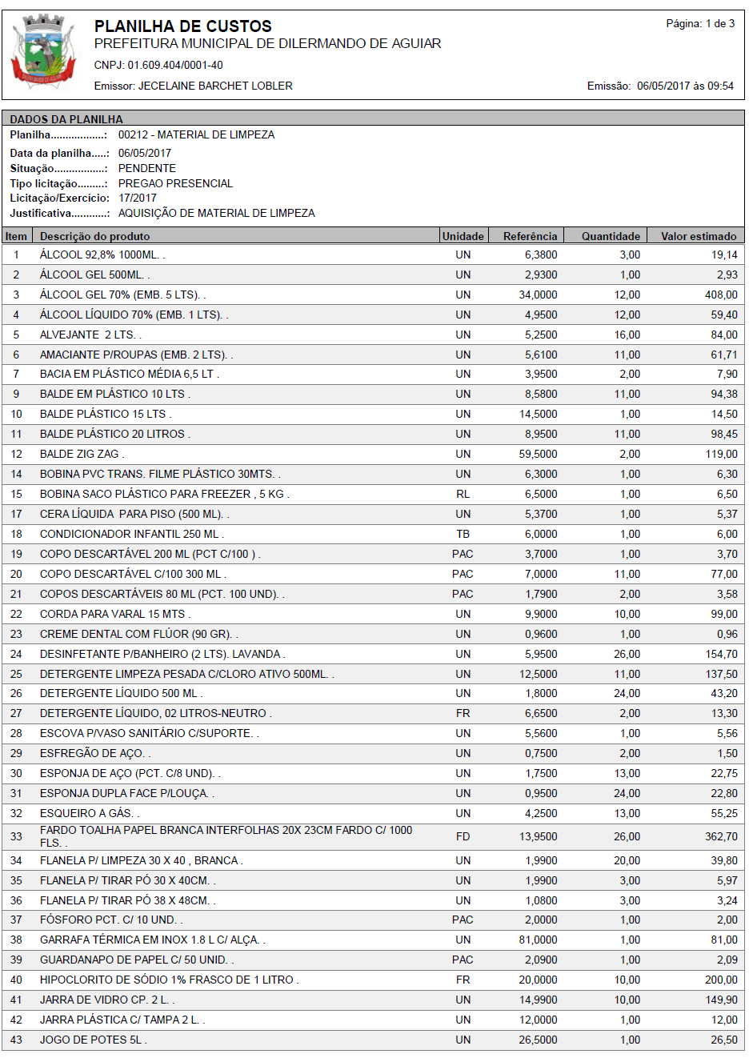
ANEXO I – DESCRIÇÃO DOS ITENS C/ VALOR DE REFERÊNCIA
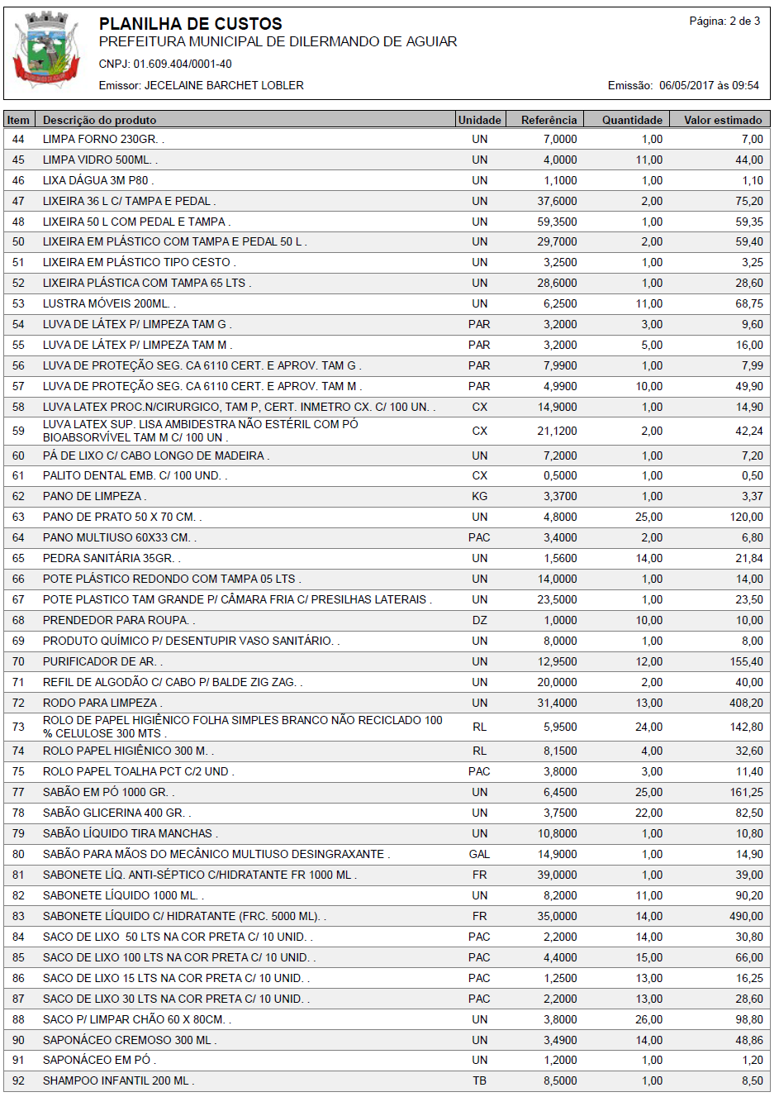
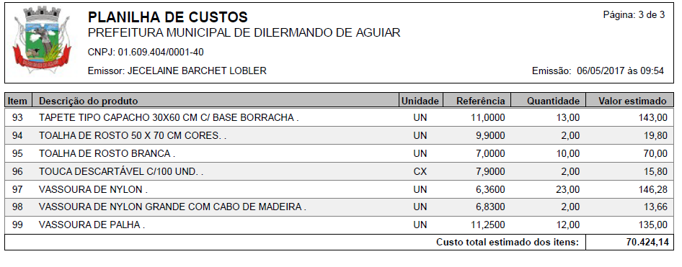

ANEXO II – MODELO DE DECLARAÇÃO DE CUMPRIMENTO CONSTITUCIONAL

........................................................................................, inscrita no CNPJ sob o nº ..................................................., por intermédio de seu representante legal Sr.(a)................................................................., portador (a) da Carteira de Identidade nº................................................., inscrito (a) no CPF sob o nº .........................................., DECLARA, para fins de atendimento a norma do inciso V do art. 27 da Lei 8.666/93, cumprir com o disposto no inciso XXXIII do art. 7º da Constituição Federal, não empregando pessoa menor de dezoito (18) anos de idade em trabalho noturno, perigoso ou insalubre e/ou não empregando pessoa menor de dezesseis (16) anos de idade.

Ressalva: Emprega menor, a partir de quatorze (14) anos, na condição de aprendiz – sim( ) não( )

Data: _______________________________________

Assinatura: ___________________________________

Nome do Declarante: ___________________________

ANEXO III - MODELO DE TERMO DE CREDENCIAMENTO

__________________________________________, inscrita no CNPJ sob nº __________________, sediada na Rua/Av. ___________________, nº _____, Cidade de ___________________________ - UF, neste ato representada pelo(a) Sr.(a) __________________________, portador(a) da carteira de identidade nº _______________________, inscrito(a) no CPF sob o n° ________________________, residente e domiciliado(a) na Rua/Av. ___________________, nº _____, Cidade de ___________________________ - UF, detentor(a) de amplos poderes para nomeação de representante a fim de lhe fazer as vezes em atos licitatórios, confere-os ao(à) Sr.(a) __________________________, portador(a) da carteira de identidade nº _______________________, inscrito(a) no CPF sob o n° ________________________, residente e domiciliado(a) na Rua/Av. ___________________, nº _____, Cidade de ___________________________ - UF, com o fim específico de representar a outorgante perante a Prefeitura Municipal de Dilermando de Aguiar/RS no Pregão Presencial nº 017-2017, podendo este retirar editais, propor seu credenciamento e oferta em lances verbais em nome da representada, assinar atas e contratos, firmar compromissos, enfim, praticar todos os atos que se fizerem necessários para o bom e fiel cumprimento do presente mandato.

______________________, ____ de __________ de 20___.

________________________________________

Outorgante (reconhecer firma)

_________________________________

Outorgado

ANEXO IV - MODELO DE DECLARAÇÃO DO PREENCHIMENTO DOS REQUISITOS DE HABILITAÇÃO

........................................................................................, inscrita no CNPJ sob o nº ..................................................., por intermédio de seu representante legal Sr.(a)................................................................., portador (a) da Carteira de Identidade nº................................................., inscrito (a) no CPF sob o nº .........................................., DECLARA, sob as penas da lei, que preenche plenamente os requisitos de habilitação estabelecidos pelo Edital de Licitação – Pregão Presencial n° 017-2017, ciente da obrigatoriedade de declarar ocorrências posteriores.

Data: _______________________________________

Assinatura: ___________________________________

Nome do Declarante: ___________________________

ANEXO V – MODELO DE PROPOSTA.

PREGÃO PRESENCIAL nº 017-2017
À
Prefeitura Municipal de Dilermando de Aguiar - RS

Prezados Senhores,

A Empresa.......................... , com sede na Rua/Av. ...................., nº. ......, CEP: ..............., Cidade de ................. - UF, inscrita no CNPJ sob nº. ........................ , abaixo assinada por seu representante legal, interessada na participação do Pregão Presencial 017-2017 propõe a esse Município o fornecimento do objeto deste ato convocatório, de acordo com a PRESENTE PROPOSTA COMERCIAL, nas seguintes condições:
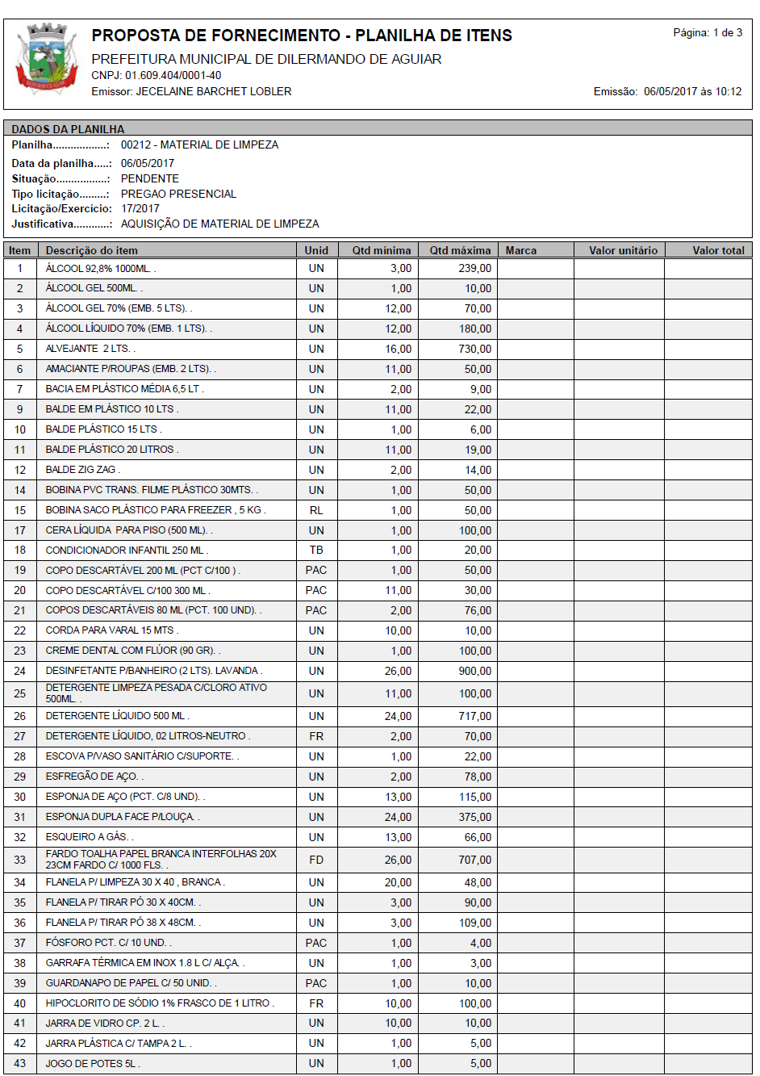

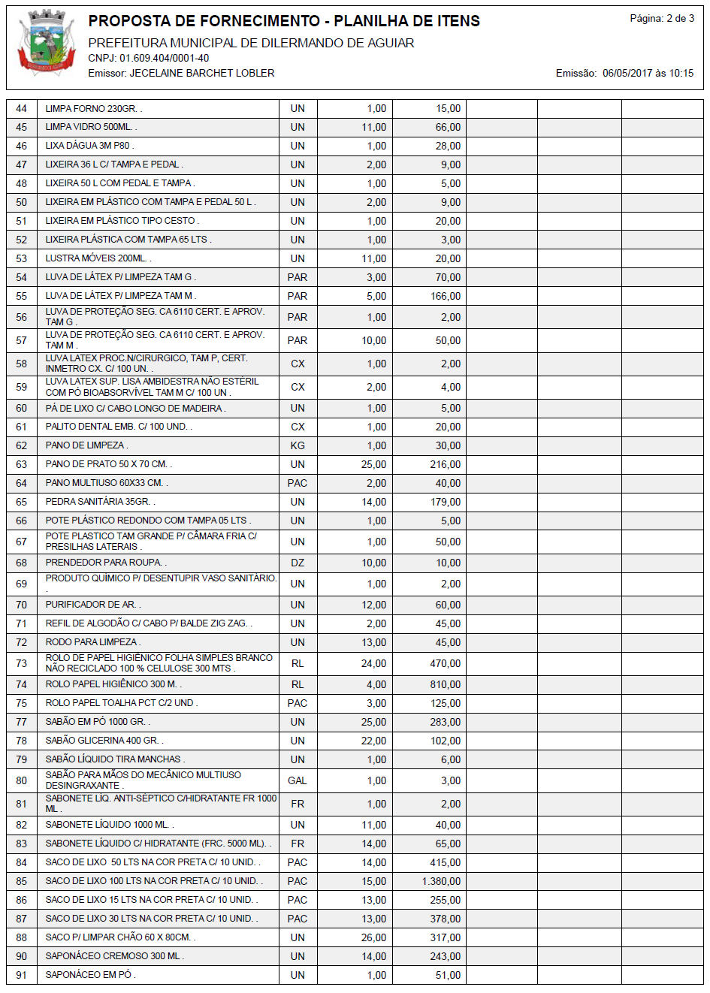
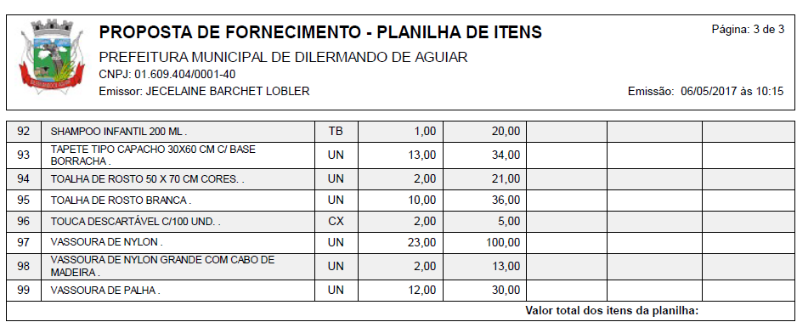
1) Validade da Proposta: mínimo de 60 (sessenta) dias.

2) Declaramos estar de acordo com os termos do Edital de Licitação – Pregão Presencial 017-2017 e seus anexos acatando a suas determinações, bem como, informamos que nos preços propostos estão incluídas todos as despesas necessárias para o fornecimento do objeto desta licitação, incluindo transporte, impostos, taxas e todos os demais ônus federais, estaduais e/ou municipais indispensáveis para o cumprimento do objeto da presente licitação.

3) Dados Bancários:
Banco do .......
Agência nº. ........
Conta nº. ...............

Por ser expressão de verdade, firmamos o presente.

________________, ___de __________ de 20__.

________________________________
Assinatura do Representante Legal. Carimbo do CNPJ.
CPF
Cargo

